Zadaci iz Glazbene kulture za 6. razrede
Tjedan 16. – 20. 2020.
Sve vas lijepo pozdravljam. Budite uporni i ustrajni

Poslušajte iduće glazbene primjere te odgovorite na pitanja.
Točnost svojih odgovora provjerite u nastavku.
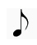 Cd 3/14 Adalbert Marković: Ave Maria
- Tko izvodi skladbu?
- Na kojem je jeziku skladba?
Cd 3/16 Vatroslav Lisinski: Prosto zrakom ptica leti
- Koji zbor izvodi skladbu te koji instrumenti prate izvođače?

https://www.youtube.com/watch?v=VPpd-6X3tEo
Cd 3/19 I will follow him, afroamerička duhovna pjesma
- Koji pjevački zbor i na kojem jeziku izvodi skladbu?

Daljnji tekst molim prepisati u kajdanku

Plan ploče:
Vrste pjevačkih zborova
Cd 3/14 Adalbert Marković: Ave Maria
Izvođači: 1. dječji zbor, 2. klavir
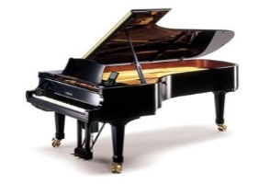
Tekst skladbe je na latinskom jeziku.
Cd 3/16 Vatroslav Lisinski: Prosto zrakom ptica leti

Izvođači: 1. muški zbor bez pratnje instrumenata (a capella pjevanje).

Cd 3/19 I will follow him, afroamerička duhovna za ženski zbor

Zborovi se prema sastavu pjevača dijele na:
1. muške, 2. ženske, 3. dječje i 4. mješovite.
U muškom zboru pjevaju muškarci, u ženskom žene, u dječjem djeca (djevojčice i dječaci). U mješovitom zboru pjevaju muškarci i žene.
Pjevanje bez pratnje instrumenata zove se a cappella (a kapela) pjevanje.

